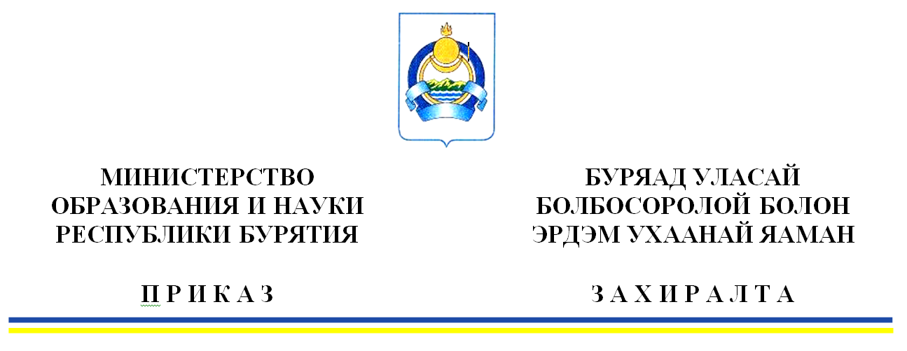

|  |
| --- |
| «21» марта 2025 г. № 411  г. Улан-Удэ |
| **Об определении** **перечня государственных и муниципальных**  **общеобразовательных организаций, в которых проводится**  **тестирование на знание русского языка, достаточное для освоения**  **образовательных программ начального общего, основного общего и**  **среднего общего образования, иностранных граждан и лиц без**  **гражданства и расписания проведения указанного тестирования** | |

Во исполнение Федерального закона от 28.12.2024 № 544-ФЗ «О внесении изменений в статьи 67 и 78 Федерального закона «Об образовании в Российской Федерации», приказа Минпросвещения России от 04.03.2025 № 170 «Об утверждении Порядка проведения в государственной или муниципальной общеобразовательной организации тестирования на знание русского языка, достаточное для освоения образовательных программ начального общего, основного общего и среднего общего образования, иностранных граждан и лиц без гражданства» (зарегистрировано в Минюсте России 14.03.2025 № 81552), п р и к а з ы в а ю:

1. Определить перечень государственных и муниципальных общеобразовательных организаций, в которых проводится тестирование на знание русского языка, достаточное для освоения образовательных программ начального общего, основного общего и среднего общего образования, иностранных граждан и лиц без гражданства (далее – тестирующие организации, тестирование, иностранные граждане), согласно приложению к настоящему приказу.

2. Установить, что тестирование при необходимости проводится каждый второй вторник месяца с 14.00 ч. до 16.00 ч. в тестирующих организациях.

3. Отделу дошкольного и общего образования Министерства образования и науки Республики Бурятия (Тулаева Е.В.):

- опубликовать информацию о тестирующих организациях и местах проведения тестирования на сайте Министерства образования и науки Республики Бурятия,

- направить в Министерство просвещения Российской Федерации информацию о тестирующих организациях для размещения на его официальном сайте в информационно-телекоммуникационной сети «Интернет»,

- обеспечить публикацию информации о тестирующих организациях и местах проведения тестирования в федеральной государственной информационной системе «Единый портал государственных и муниципальных услуг (функций)» и (или) с использованием региональных порталов государственных и муниципальных услуг и (или) функционала (сервисов) региональных государственных информационных систем Республики Бурятия (при наличии технической возможности).

4. Контроль за исполнением настоящего приказа возложить на Комитет по надзору и контролю в сфере образования (Н.А. Бужинаев).

Министр В.А. Поздняков

Исп.: Содномова Ж.С.,

тел.: 8-3012 21-42-56

Приложение

к приказу Министерства образования и науки

Республики Бурятия

от 21.03.2025 № 411

П Е Р Е Ч Е Н Ь

государственных и муниципальных общеобразовательных организаций,

в которых проводится тестирование на знание русского языка,

достаточное для освоения образовательных программ начального общего,

основного общего и среднего общего образования, иностранных

граждан и лиц без гражданства

|  |  |  |
| --- | --- | --- |
| № п/п | Наименование муниципальной или государственной организации (тестирующая организация) | Адрес тестирующей организации,  контактные данные |
| 1 | МБОУ «Баргузинская сош» | 671610, Республика Бурятия, Баргузинский район, с. Баргузин, ул. Калинина, д.51 А |
| 2 | МБОУ «Кижингинская СОШ им. Х.Намсараева» | 671450, Республика Бурятия,  Кижингинский район, с. Кижинга,  ул. Коммунистическая,3 |
| 3 | МБОУ «Сосново-Озерская СОШ №2» | 671430, Республика Бурятия, Еравнинский район, с. Сосново-Озерское, ул. Первомайская, д. 102 |
| 4 | МБОУ «Заиграевская сош» | 671310, Республика Бурятия, п. Заиграево, ул. Октябрьская, д.3 |
| 5 | МБОУ «Курумканская СОШ № 1» | 671640, Республика Бурятия,  Курумканский район, с. Курумкан,  ул. Балдакова, 7 |
| 6 | МБОУ «Таксимовская СОШ №1 им. А.А. Мезенцева» | 671560, Республика Бурятия, Муйский район, пгт. Таксимо, ул. Школьная, 4 |
| 7 | МБОУ «Мухоршибирская СОШ №1» | 671340, Республика Бурятия,  Мухоршибирский район, с. Мухоршибирь,  ул. Пришкольная, д.7 |
| 8 | МБОУ «Нижнеангарская СОШ №1» | 671710, Северобайкальский район, п. Нижнеангарск, пер. Школьный, 3 |
| 9 | МБОУ СОШ №4 имени Героя социалистического труда Г.Д. Тучинова | 671160, Селенгинский район,  г. Гусиноозерск, ул. Ключевская, №14-А |
| 10 | МАОУ «Хоринская средняя общеобразовательная школа №2 им. Дармы Жанаевича Жанаева» | 671410, РБ, Хоринский район, с.Хоринск, ул.Октябрьская, 11 |
| 11 | МАОУ «Гимназия №5» им. Л.В.Усыниной | 671700, Республика Бурятия, г. Северобайкальск, ул. 60 лет СССР, 12 |
| 12 | МАОУ «Кабанская СОШ» | 671200, Республика Бурятия, Кабанский район, с. Кабанск, ул. 8 Марта, д. 1 |
| 13 | МАОУ «Багдаринская СОШ» | 671510, Республика Бурятия, Баунтовский эвенкийский район, с. Багдарин, ул. Ленина, 103 А |
| 14 | МБОУ «Бичурская сош №2» | 671360, Республика Бурятия, Бичурский район, с. Бичура, ул. Ленина, д. 155 |
| 15 | МАОУ «Петропавловская СОШ №1» | 671920, Республика Бурятия, Джидинский район, с. Петропавловка, ул. Свердлова, 39А |
| 16 | МАОУ «Закаменская СОШ №1» | 671950, Республика Бурятия, Закаменский район, г. Закаменск, ул. Ленина, 6 |
| 17 | МАОУ «Сотниковская СОШ» | 671056, Республика Бурятия, Иволгинский район, ул. Трактовая, д.18 |
| 18 | МБОУ «Кяхтинская СОШ № 2» | 671840, Республика Бурятия, Кяхтинский район, г. Кяхта, ул. Каландаришвили, 1 |
| 19 | МОУ «Турунтаевская СОШ № 1» | 671260, Республика Бурятия,  Прибайкальский район, с. Турунтаево,  ул. 50 лет Октября, 9 |
| 20 | МБОУ «Тарбагатайская СОШ» | 671110, Республика Бурятия,  Тарбагатайский район, с. Тарбагатай,  ул. Некрасова, 5 |
| 21 | МБОУ «Кыренская сош» | 671010, Республика Бурятия, Тункинский район, с. Кырен, ул. Ленина, 65 |
| 22 | МАОУ «Орликская СОШ» | 671030, Республика Бурятия, Окинский район, с. Орлик, ул. Обручева, зд. 2А |
| 23 | МАОУ «Средняя общеобразовательная школа № 51» г. Улан-Удэ | 670034, Республика Бурятия, г. Улан-Удэ, ул. Гагарина, д.12 |